Commission des Outils d’Évaluation

pour les Humanités Générales et Technologiques

Néerlandais

« Témoigner de sa compréhension d’un message écrit
à dominante informative »

« Gsm : vriend of vijand ? »
Version 2

2e degré, 4e LM1 1er semestre
(niveau estimé par rapport au cadre européen commun de référence : A2)

Documents pour les élèves : p. 2
Documents pour le professeur : p. 6

OUTIL D’ÉVALUATION
Néerlandais
« Gsm : vriend of vijand ?»

Documents pour les élèves

Consigne

Contexte :

Les technologies modernes sont très attirantes et ont beaucoup de succès chez les jeunes. Elles ne sont pourtant pas sans danger. Une action de prévention a lieu actuellement dans ton école.
Ta classe réalise un poster qui met en évidence les dangers et les abus de l’utilisation excessive du GSM.

Tâche :

- Lis les extraits d’articles suivants et identifie les éléments utiles pour faire votre poster.
- Note-les en français.

Critère d’évaluation et pondération

CRITÈRE | PONDÉRATION
Pertinence des éléments sélectionnés en fonction de la finalité de la tâche | …/10  (En fonction du nombre d’informations pertinentes comprises et mentionnées)

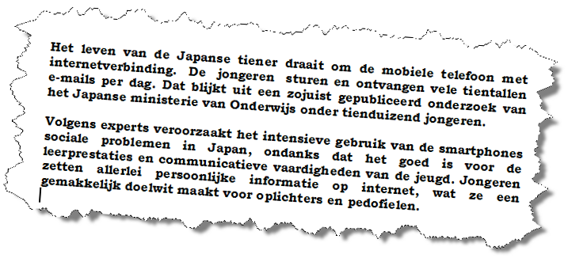
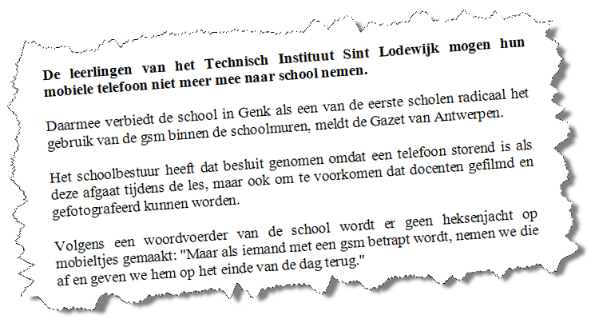
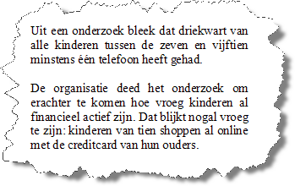
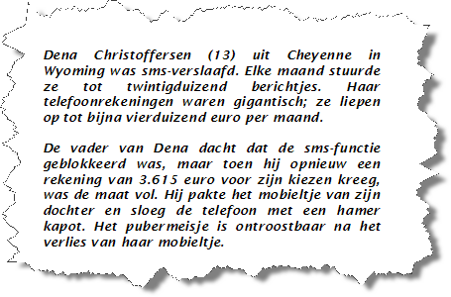
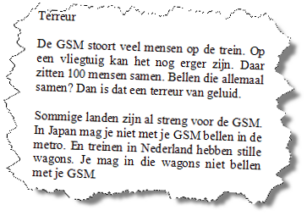
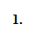
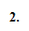


Feuille réponse

OUTIL D’ÉVALUATION
Néerlandais

Documents pour le professeur

Famille de tâches :

« Témoigner de sa compréhension d’un message écrit à dominante informative »

Voir document « Familles de tâches en langues modernes »

Titre: | « Gsm: vriend of vijand? »  D’après de brefs extraits de presse (en VO) provenant des sources suivantes :  http://www.telegraaf.nl  http://www.spitsnieuws.nl  http://www.taalblad.be  http://bop.vgc.be/tijdschriften/wablieft
Public cible: | 2e degré, 4e LM1  (niveau estimé par rapport au cadre européen commun de référence : A2)

Épreuve : voir document pour l’élève

Modalités de passation :

Durée de l’épreuve : 50 minutes

Forme du produit attendu : tableau à compléter par des notes en français

Support à traiter : extraits de presse

Outils mis à disposition : un dictionnaire bilingue.

Compétences, savoirs et savoir-faire évalués dans le cadre de cette épreuve :

COMPÉTENCES du référentiel
Comprendre des messages authentiques écrits dans une langue standard. (Extraits d’article de presse) (cf. référentiel p 7)

SAVOIRS – SAVOIR-FAIRE
- Grammaire (de la compréhension) :
(cf. référentiel p 12)
  - Adverbes pronominaux
  - Prétérit
  - Subordonnées et subordonnées infinitives
  - Mots-liens (maar, toen, omdat…)
  - Verbes à particules
  - Auxiliaires de mode et verbes associés (blijven…)
  - …

- Vocabulaire (relatif aux champs thématiques abordés : cf. référentiel p 11)
  - vie quotidienne
  - environnement
  - relations avec les autres
  - éducation
  - achats

- Stratégies (cf. référentiel p 4 et 5)
  - Déduire du contexte du message et d’indices linguistiques le sens de certains mots
  - Repérer les mots ou éléments clés qui signalent les passages contenant les informations recherchées
  - Utiliser le dictionnaire à bon escient (*)
(*) Les différentes épreuves de langues germaniques en ligne proposent plusieurs modalités d’emploi du dictionnaire. Le but est d’encourager le professeur à les expérimenter. Chacune peut présenter des avantages et des inconvénients. Le professeur choisira celle qu’il estimera la plus pertinente en fonction de la tâche et du niveau de ses élèves.
L’emploi du dictionnaire ne s’improvise pas : il importe qu’à travers un apprentissage approprié, le professeur amène les élèves à prendre conscience des stratégies à mettre en œuvre pour une utilisation optimale et ‘économique’ de cet outil. Pour ce faire, il est indispensable que le professeur et les élèves disposent d’un nombre suffisant de dictionnaires en classe.
Toutefois, le fait de mettre le dictionnaire à la disposition des élèves ne doit pas légitimer l’utilisation de textes trop complexes par rapport au niveau de langue des élèves et aux apprentissages mis en place.

Critères, indicateurs, niveaux de maîtrise et pondération

CRITERE | INDICATEUR | NIVEAUX DE MAITRISE | PONDERATION PROPOSEE
Pertinence des éléments sélectionnés en fonction de la finalité de la tâche | Excès, dérives, emplois abusifs | Les 10 dangers, excès, dérives ou emplois abusifs sont exprimés de manière conforme au contenu des textes.  (De 10 à 0)  Aucun des 10 dangers, excès, dérives ou emplois abusifs n’est exprimé de manière conforme au contenu des textes. | …/10
TOTAL |  |  | …/10

NB 1 : On se contentera des indications du texte mais on n’attendra pas de l’élève qu’il se livre à des généralisations.
NB 2 : Le professeur peut pénaliser les idées ou les éléments de réponse qui sont hors propos. Par contre, il ne tiendra pas compte des inférences qui vont au-delà de ce que le texte exprime.

Construire des épreuves d’évaluation similaires appartenant à la même famille

La présente famille de tâches, illustrée par l’exemple d’épreuve d’évaluation, doit sa spécificité aux éléments suivants : il s’agit d’une

- compréhension à la lecture…
- …d’un document de longueur moyenne…
- …à dominante informative
- …rédigé dans une langue standard.

Pour rester dans la même configuration, et donc faire mobiliser les mêmes ressources, l’enseignant ne peut changer ces 4 éléments.

Par contre, il peut faire varier les paramètres suivants :

- Genre de texte (article de magazine, article sur Internet…)
- Thématique
- Contextualisation et finalité de la tâche
- …

Fiche de correction (Réponses possibles, peu importe l’ordre de présentation)
Nom : ……………………..
Classe : ……………………..

Texte | Dangers, excès, dérives, emplois abusifs | Points
 | - Perturber le cours  - Filmer et photographier le professeur | …/1  …/1
 | - Envoi d’un nombre élevé de SMS et facture énorme | …/1
 | - Utilisation précoce pour des achats en ligne | …/1
 | - Informations personnelles sur le net (liaison internet) => danger : pédophiles et escrocs | …/1
 | - Messages désagréables  - Photos et films compromettants  - Impact négatif sur les contacts sociaux (famille /amis) | …/1  …/1  …/1
 | - Dérange dans les trains (et, éventuellement, le métro).  - Dans les avions => bruit = agression sonore | …/1  …/1
Total |  | …/10
NB 1 : Les formulations reprises ci-dessus ne sont pas les seules attendues, toutes les formulations de sens équivalent peuvent être acceptées.
NB 2 : On se contentera des indications du texte mais on n’attendra pas de l’élève qu’il se livre à des généralisations.
NB 3 : Le professeur peut pénaliser de 0,5 pt par rubrique, les idées ou les éléments de réponse qui sont hors propos. Par contre, il ne tiendra pas compte des inférences qui vont au-delà de ce que le texte exprime.

